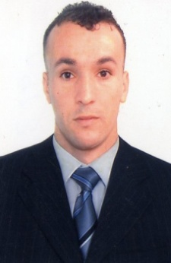
Merzak SAMAH
Age 37ans
merzaksamah@gmail.com
Boumerdes
Tel: 0676915741
FORMATION
Septembre 2005- juin 2009 : université m’hammed bouguerra boumerdes
BAC+3, diplôme d’Etudes Universitaires Appliquées en Génie Mécanique
Option Maintenance Industrielle
EXPERIENCES PROFESSIONNELLE
Mars-Mai 2009 projet de fin d’étude à Société National des Véhicules
Industriels (SNVI)
Etude technologique et élaboration un plan de maintenance d’une machine
outil tour semi automatique TS5
Mars 2013- septembre2013: a la société MFG filiale du groupe cevitale (éléctro-
Mécancien
Mars2014- août2014 : a la société faïenceries algériennes (maintenancier)
Janvier2015- septembre2017 : l’entreprise nationale des grands ouvrages d’art
ENGOA
Responsable matériels et maintenance
-superviser les affectations de matériel
- élaborer les fiches de contrôle matériel
-élaborer la liste périodique du matériel disponible
-gérer tous les documents administratifs relatifs au matériel
-établir le rapport mensuel et le planning de maintenance
- superviser l’équipe de maintenance, aider aux réparations
- remplir le registre de maintenance
- 2015 : membre a la commission centrale technique chargée de :
-Vérifier la conformité de l’engin proposé
-Vérifier l’existence d’un service après vente

- 2017 : membre a la commission technique de reforme
- 2017 : membre a la commission d’évaluation des offres de l’entreprise.
Décembre 2018-février 2019 : SARL MODELCO
Responsable matériels et maintenance
Avril 2019-janvier2020 : Entreprise Nationale de Charpente et de Chaudronnerie
ENCC
Chef de service maintenance

DOMAINES DE COMPETENCE
Sciences & techniques :
Gestion de maintenance et gestion des entreprises
Machines hydraulique, électrique et thermique
LANGUES
Arabe, Berbère (maternelle) , français (Bon niveau) anglais (niveau scolaire)
DIVERS
Attestation de formation aux premiers secours
Attestation de formation rendement du matériel de travaux publics
Dégagé des obligations du service national
Titulaire du permis de conduire, catégorie B

